Stempels- Het vertrek

Gedicht van de Week
Week 24- 2017
www.arspoetica.nl

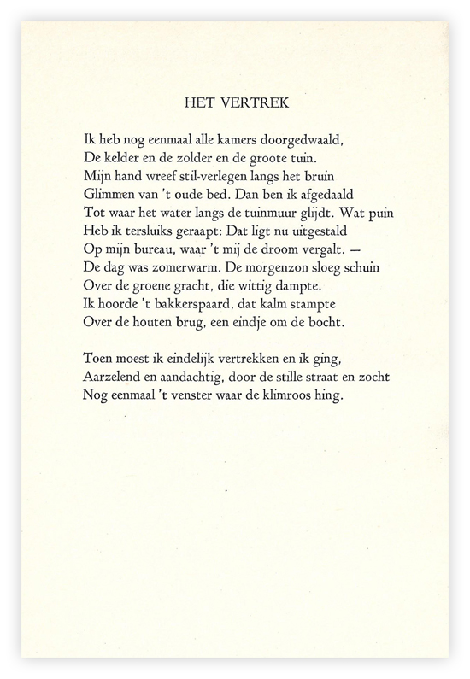

De dichter van deze week is een jong gestorven schrijver die zijn eerste bundel samenstelde op zijn sterfbed. Bob Stempels (1915-1939) werd geprezen door Menno ter Braak en vergeleken met Bloem. Adriaan Morriën stelde de bundel “Het ouderhuis” samen in 1942 en vergeleek hem met Slauerhoff. Hooggespannen verwachtingen dus. Of deze gerechtvaardigd zijn is natuurlijk niet uit te maken; dat zijn gedichten van een degelijk vakmanschap zijn, toont het gedicht van de week. Zeker dus een ten onrechte vergeten dichter.
Het is traditioneel van vorm en inhoud en roept goed de sfeer van het afscheid op. Het is afkomstig uit de eerder genoemde bundel “Het ouderhuis”.

